“HUBUNGAN ANTARA LOCUS OF CONTROL INTERNAL DENGAN PERILAKU PROSOSIAL PADA RELAWAN MRI SURABAYA”

SKRIPSI
Diajukan Kepada Fakultas Psikologi
Universitas 17 Agustus 1945 Surabaya
Untuk Memenuhi Sebagaian Dari Syarat-Syarat
Guna Memperoleh Derajat Sarjana Psikologi
Oleh :
LINDA NURNA BELLA
NPM: 1511600038

FAKULTAS PSIKOLOGI
UNIVERSITAS 17 AGUSTUS 1945 SURABAYA
SURABAYA
2020

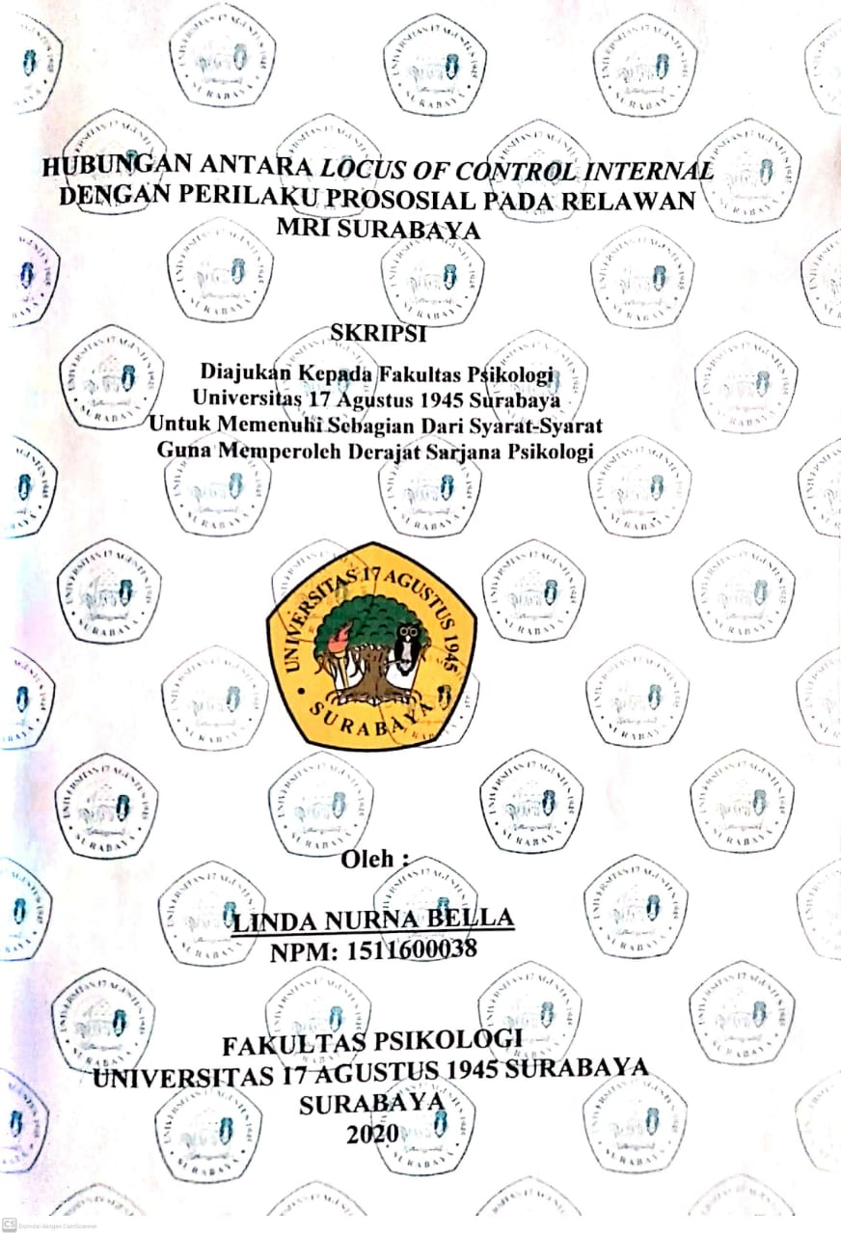
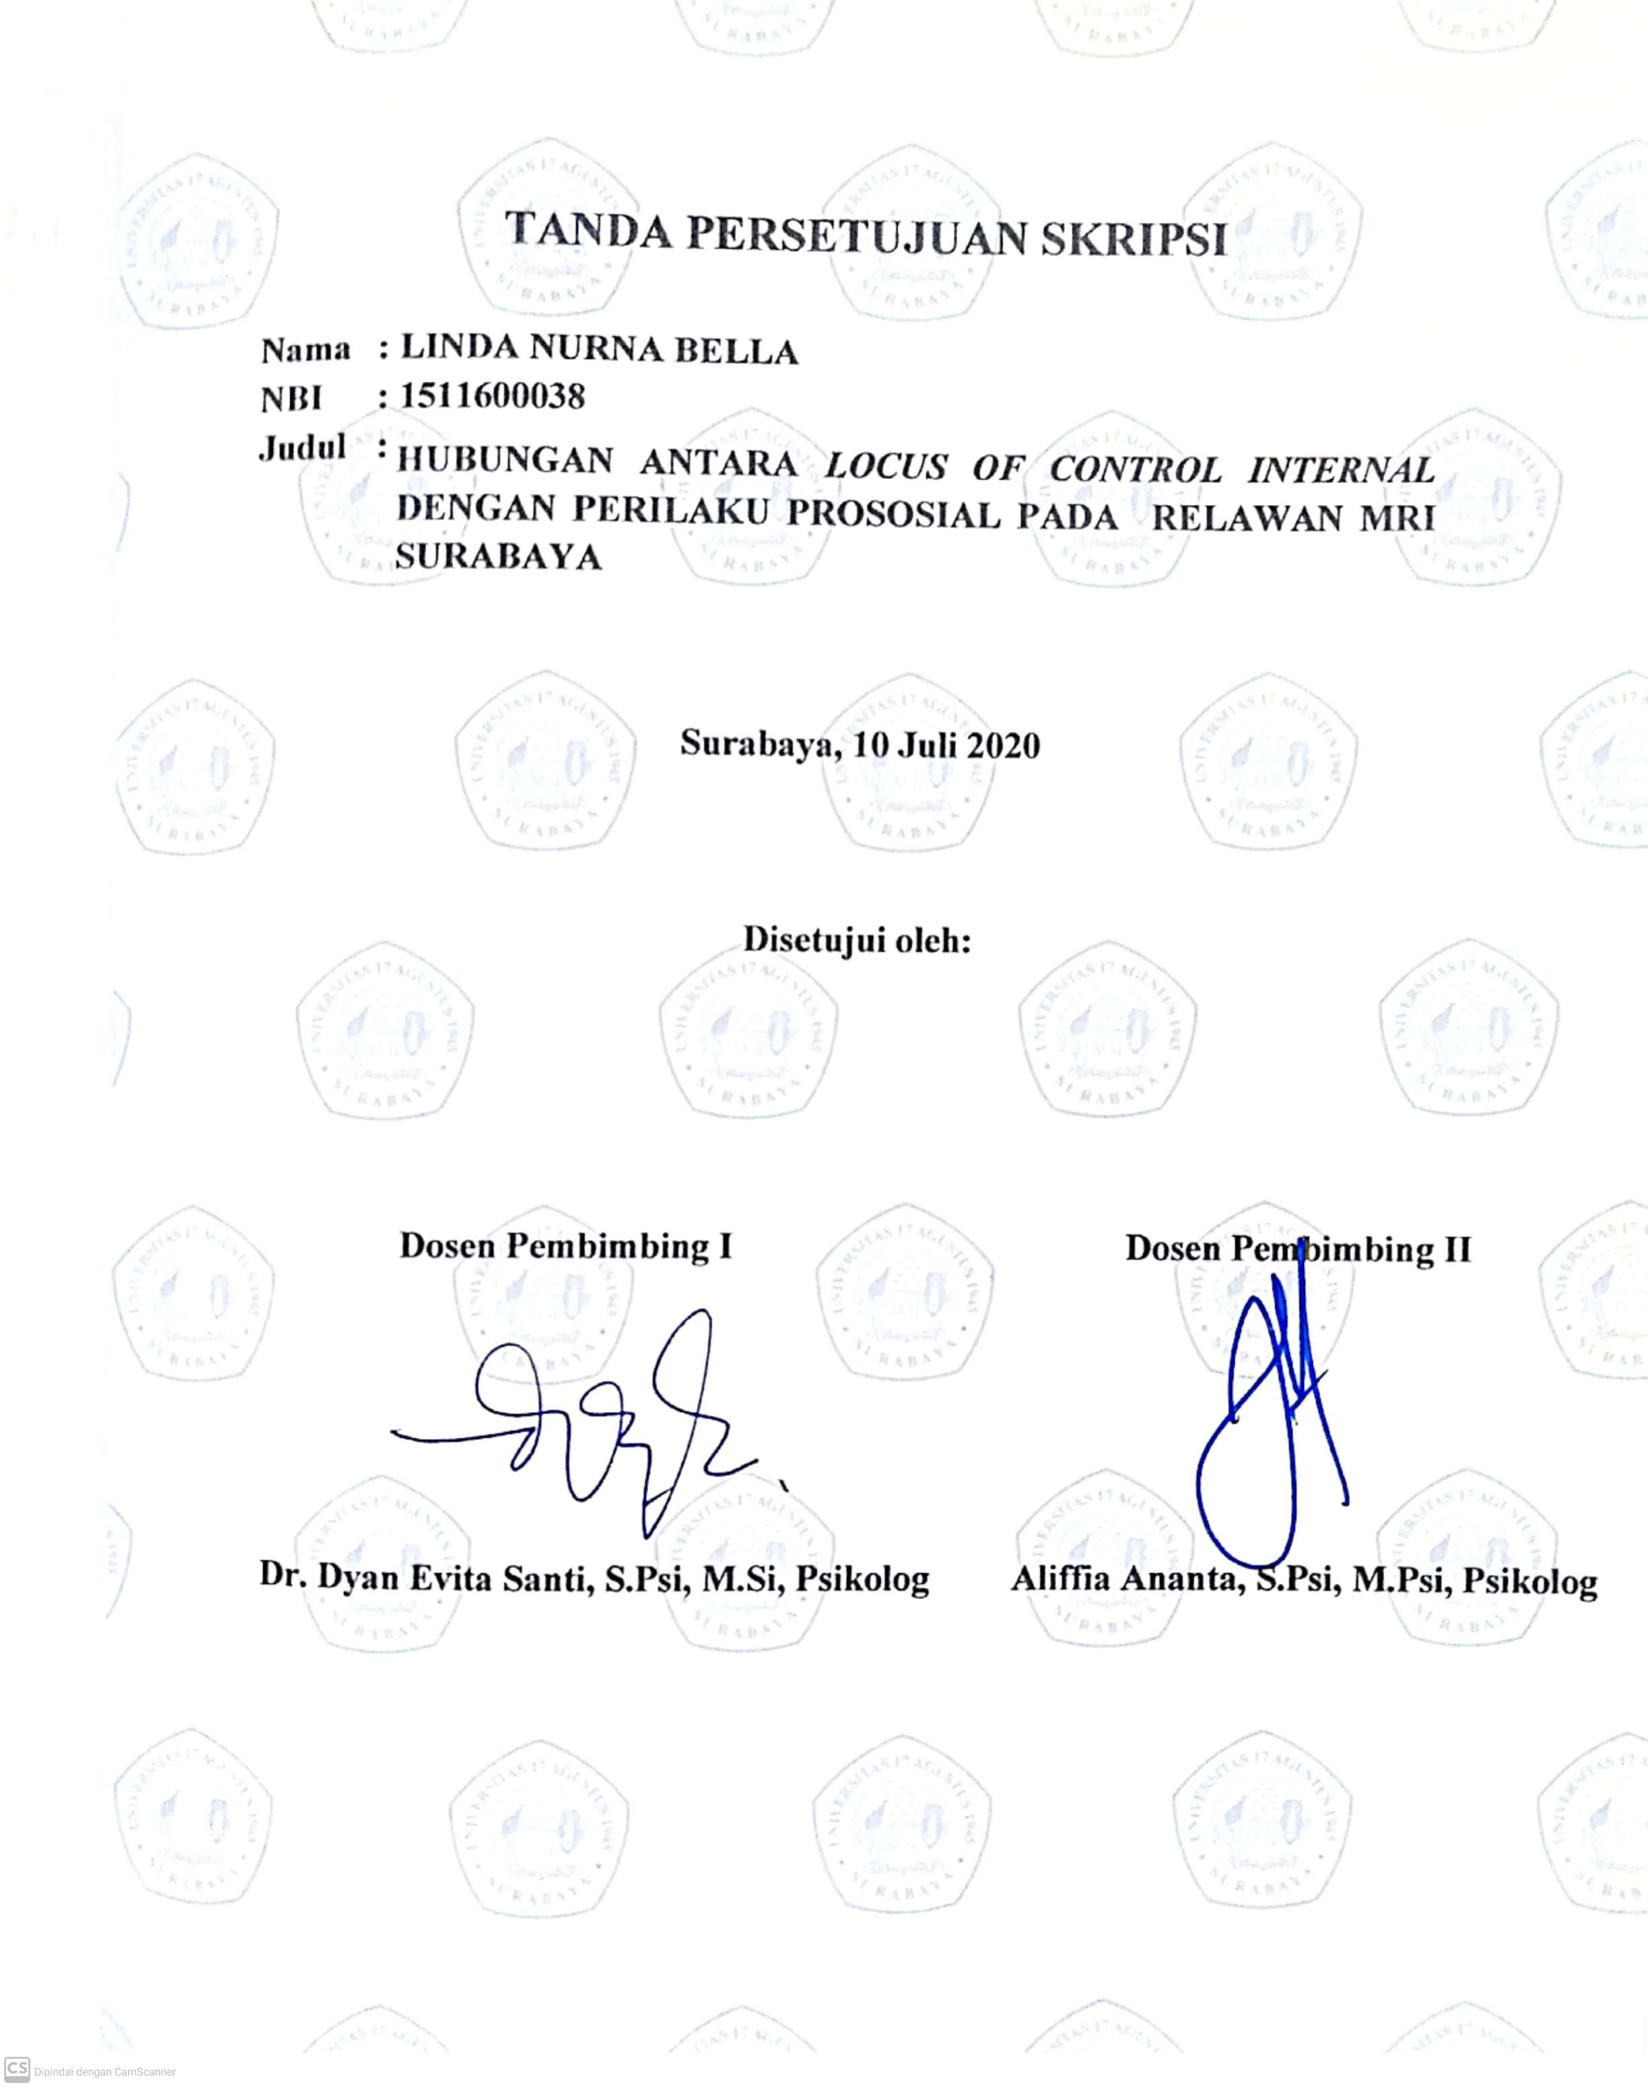

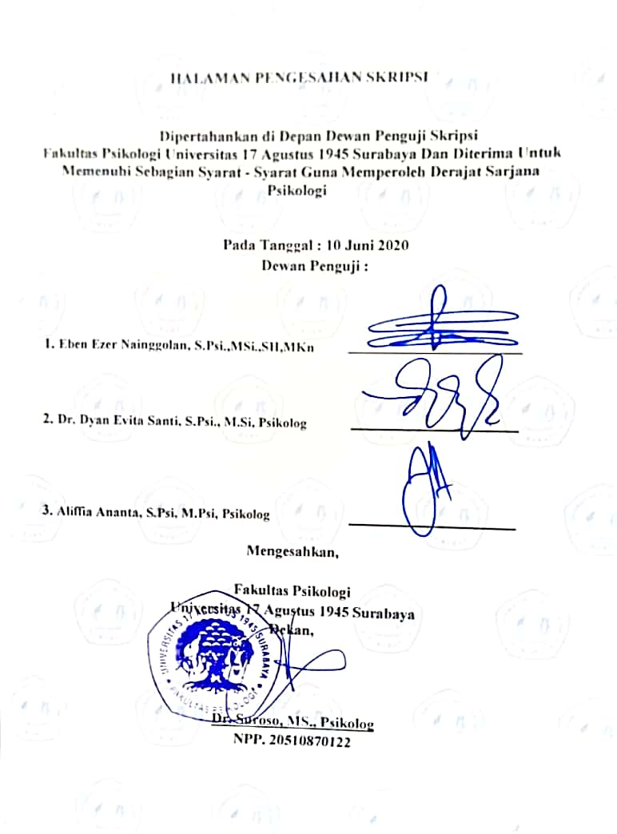
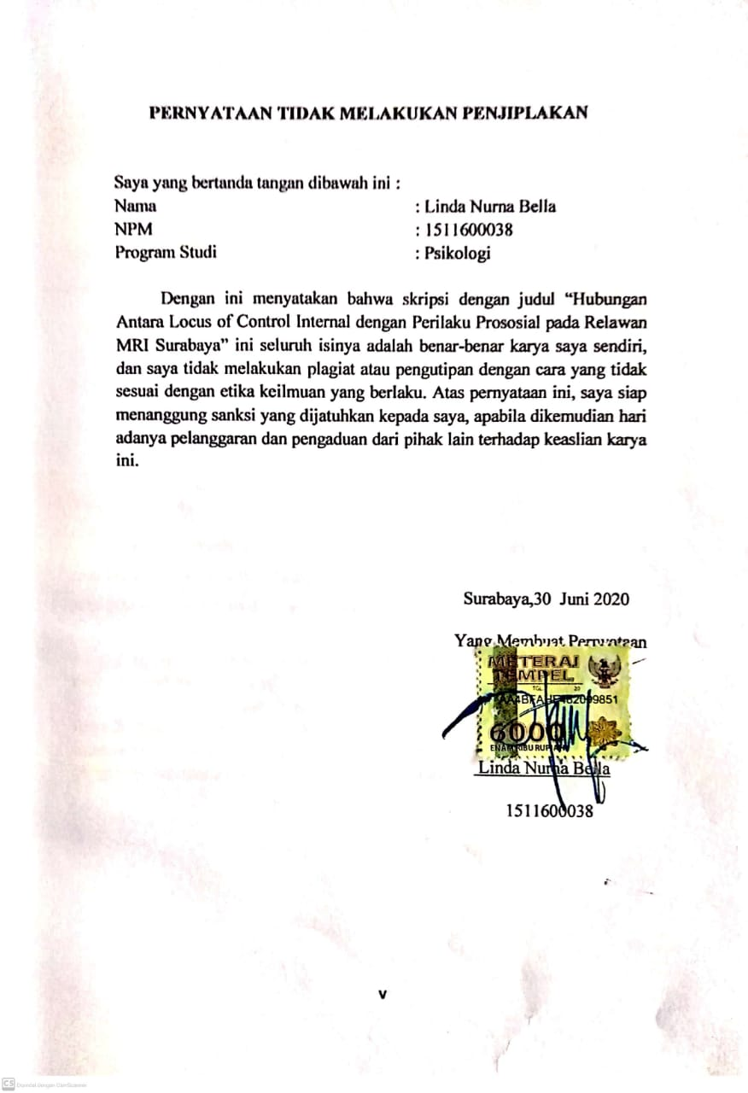

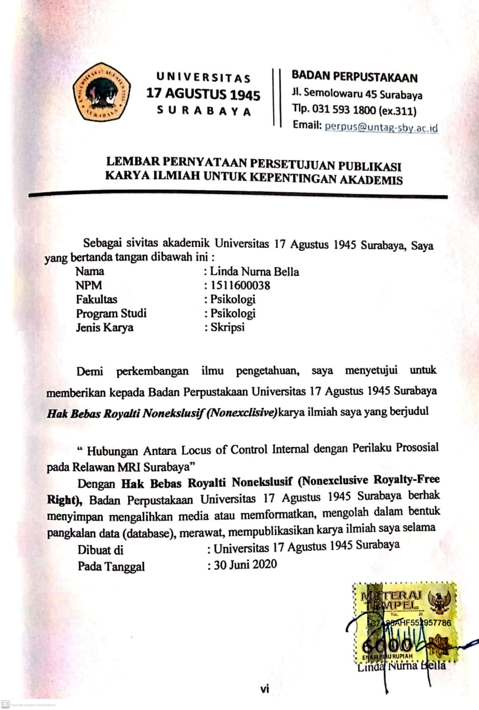

MOTTO

“ Semakin aku banyak membaca, semakin aku banyal berfikir; semakin aku banyak belajar, semakin aku sadar bahwa aku tak mengetahui apa pun”

(VOLTAIRE)

“Sesungguhnya bersama kesukaran itu ada keringanan, karena itu bila kau sudah selesai (mengerjakan yang lain) dan berharaplah kepada tuhanmu”

(QS. AL-INSIRAH 6-8)

PERSEMBAHAN
Sembah sujud serta syukur kepada Allah SWT. Taburan kasih sayangmu telah memberiku kekuatan. Atas karunia yang kau berikan akhirnya skripsi ini dapat terselesaikan dengan lancar. Sholawat dan salam selalu terlimpahkan keharuban Rasulullah Muhammad SAW. Dengan segenap rasa cinta dan kasih, penulis persembahkan karya kecil ini untuk orang-orang terkasih :
- Kedua orangtua tercinta, Bapak Priyanto dan Ibu Sutinah. Sebagai tanda bakti, hormat dan rasa terimakasih yang tiada terhingga, Linda persembahkan karya kecil ini untuk ibu dan bapak yang telah memberikan kasih saying, dukungan serta cinta kasih yang diberikan yang tak terhingga yang tidak mungkin terbalas dengan selembar kata cinta dan persembahan ini. Semoga ini menjadi langkah awal untuk membuat ibu dan bapak bahagia.
- Adik tersayang saya, Rizky. Tiada yang paling menyenangkan saat kumpul akur bersama, walaupun sering bertengkar, tapi hal itu selalu memberikan warna yang tidak bisa digantikan dengan apapun. Terimakasih dukungannya.
- Almamaterku tercinta Universitas 17 Agustus 1945 Surabaya

Terima kasih kepada semua pihak yang telah membantu penulis dalam menyelesaikan SKRIPSI ini. Semoga kebaikanya akan selalu dibalaskan.

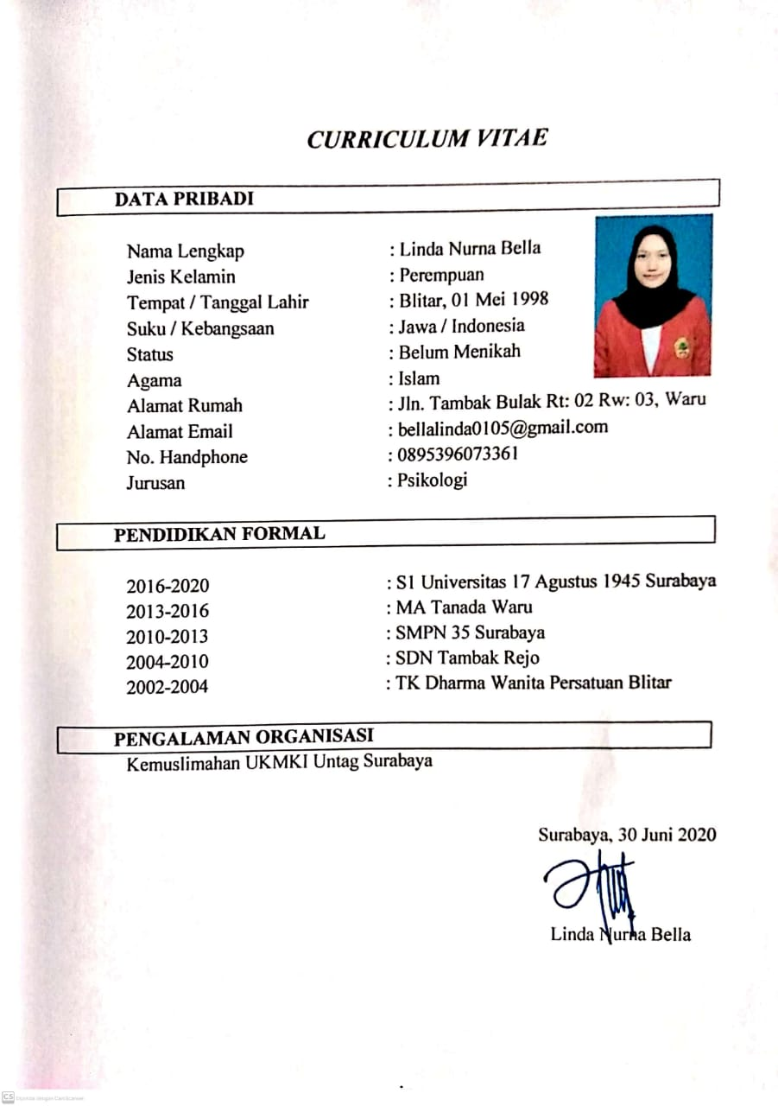

KATA PENGANTAR
Syukur Alhamdulillah kehadirat Allah SWT yang telah melimpahkan segala rahmat dan hidayah-Nya sehingga penulis skripsi menyelesaikan skripsi dan berjuang hingga akhir pada studi penulis sebagai mahasiswa S1 Fakultas Psikologi Universitas 17 Agustus 1945 Surabaya
Penulis begitu menyadari sepenuhnya bahwa proses penyusunan skripsi ini telah melalui banyak hambatan dan rintangan, namun berkat dorongan dan bantuan dari berbagai pihak, maka akhirnya penulisan ini dapat terselesaikan. Oleh karena itu dalam kesempatan ini penulis menyampaikan ucapan terimakasih kepada yang terhormat:
- Dr. Suroso, MS., Psikolog selaku Dekan Fakultas Psikologi UNTAG Surabaya.
- Diah Sofiah, S.Psi., M.Si., Psikolog selaku Ketua Program Studi Psikologi UNTAG Surabaya.
- Dr. Dyan Evita Santi, S.Psi, M.Si, Psikolog selaku Dosen Pembimbing I.
- Aliffia Ananta, S.Psi, M.Psi, Psikolog selaku Dosen Pembimbing II.
- Dr. IGAA. Noviekayati, M.Si, Psikolog selaku Dosen Wali.
- Seluruh Dosen Fakultas Psikologi UNTAG Surabaya yang telah memberikan ilmunya kepada penulis selama penulis menempuh pendidikan.
- Seluruh pihak Universitas yang telah menerima penulis untuk menjadi bagian dari kampus merah putih tercinta.
- Kedua orang tua dan adik tercinta yang telah memberikan doa restu nasehat serta dorongan semangat yang sangat berarti bagi penulils.
- Sahabat-sahabat penulis Dewi Nursandika Puri, Sarda Devi, Riestanti Dias Puspita, Fanny Damayanti, Ella Ratna Sari, Haning Wahyunita, Mauldina Diva Hapsari, yang telah menemani dan membantu proses penyusunan skripsi ini.
- Teruntuk Rastra Rizha Mahendra, terimakasih telah menemani dan membantu proses penyusunan skripsi ini.
- Keluarga UKMKI UNTAG SBY yang telah memberikan ilmu dan semangat kepada penulis.
- Seluruh teman-teman Fakultas Psikologi angkatan 2016 yang telah banyak memberikan ilmu dan telah bersedia untuk bertukar informasi dengan penulis.

ABSTRAK

Hubungan Antara Locus of Control Internal Dengan Perilaku Prososial Pada Relawan MRI Surabaya
Linda Nurna Bella
Email: bellalinda0105@gmail.com
Fakultas Psikologi, Universitas 17 Agustus 1945 Surabaya

Perilaku prososial adalah perilaku yang dilakukan secara sukarela untuk memberikan bantuan pada orang lain tanpa mengharapkan imbalan tertentu. Penelitian ini bertujuan untuk mengetahui hubungan antara locus of control internal dengan perilaku prososial pada relawan. Variabel dalam pelenitian ini terdiri dari locus of control internal (X) dan perilaku prososial (Y). Partisipan dalam penelitian ini adalah relawan MRI yang menangani covid 19 di Surabaya. Data penelitian ini diperoleh dengan penyebaran kuesioner kepada subyek yang memenuhi karakteristik partisipan. Penelitian ini menggunakan pendekatan kuantitatif guna menguji hipotesis penelitian. Teknik analisis menggunakan uji Spearman’s Rho dengan memanfaatkan bantuan program Statistical Package for the Social Sciences (SPSS) versi 16.0 for windows. Hasil penelitian ini menunjukkan bahwa terdapat hubungan positif yang signifikan antara locus of control internal dengan perilaku prososial pada relawan, dimana koefisien korelasi sebesar ρ= 0,476 dengan nilai signifikansi p=0,000<0,05.

Kata kunci: locus of control internal, Perilaku prososial

ABSTRACT

The Relationship Between Internal Locus of Control With Prosocial Behavior On MRI Volunteers in Surabaya
Linda Nurna Bella
Email: bellalinda0105@gmail.com
Faculty of Psychology, University August 17, 1945 Surabaya

Prosocial behavior is behavior that is done voluntarily to provide assistance to others without expecting certain rewards. This study aims to determine the relationship between internal locus of control with prosocial behavior in volunteers. Variables in this study consist of internal locus of control (X) and prosocial behavior (Y). Participants in this study were MRI volunteers who handled covid 19 in Surabaya. This research data was obtained by distributing questionnaires to subjects who met the participants' characteristics. This study uses a quantitative approach to test research hypotheses. The analysis technique uses the Spearman’s Rho test by utilizing the help of the Statistical Package for the Social Sciences (SPSS) program version 16.0 for windows. The results of this study indicate that there is a significant positive relationship between internal locus of control with prosocial behavior in volunteers, where the correlation coefficient is = 0.476 with a significance value of p = 0,000 <0.05.

Keywords: internal locus of control, prosocial behavior

DAFTAR ISI
HALAMAN JUDUL i
PERNYATAAN PERSETUJUAN PUBLIKASI ii
HALAMAN PENGESAHAN SKRIPSI iii
HALAMAN PERNYATAAN TIDAK MELAKUKAN PENJIPLAKAN iv
PERNYATAAN PUBLIKASI v
MOTTO vi
HALAMAN PERSEMBAHAN vii
CURRICULUM VITAE viii
KATA PENGANTAR ix
ABSTRAK xi
DAFTAR ISI xiii
DAFTAR TABEL xv
DAFTAR GAMBAR xvi
DAFTAR LAMPIRAN xvii
BAB I PENDAHULUAN
A. Permasalahan 1
1. Latar Belakang Masalah 1
2. Rumusan Masalah 4
B. Tujuan dan Manfaat 5
1. Tujuan Penelitian 5
2. Manfaat Penelitian 5
C. Keaslian penelitian 6
BAB II KAJIAN PUSTAKA
A. Variabel Perilaku Prososial 8
1. Pengertian Perilaku Prososial 8
2. Aspek Perilaku Prososial 9
3. Indikator Perilaku Prosoial 11
4. Faktor-faktor yang Mempengaruhi Perilaku Prososial 11
5. Tahapan Perilaku Prososial 15
6. Motivasi untuk Berperilaku Prosoial 16
B. Variabel Locus of Control Internal 16
1. Pengertian Locus of Control Internal 16
2. Jenis Locus of Control 17
3. Konsep Dasar Locus of Control 18
4. Aspek Locus of Control Internal 19
5. Faktor yang Mempengaruhi Locus of Control Internal 20
6. Dampak Locus of Control Internal 20
C. Subyek Penelitian 21
1. Pengertian Relawan 21
2. Fungsi Relawan 21
3. Ciri-ciri Relawan 23
D. Kerangka teoritis 24
E. Hipotesis 25
BAB III METODE PENELITIAN
A. Populasi dan Partisipan 26
1. Populasi 26
2. Partisipan 26
B. Desain Penelitian 27
C. Instrumen Pengumpulan Data 28
1. Skala Perilaku Prososial 28
a. Definisi Operasional 28
b. Pengembangan Alat Ukur 28
c. Uji Alat Ukur 31
2. Skala Locus of Control Internal 33
a. Definisi Operasional 33
b. Pengembangan Alat Ukur 34
c. Uji Alat Ukur 35
D. Uji Prasyarat dan Analisis Data 37
1. Uji Prasyarat 37
2. Analisis Data 39
BAB IV HASIL PENELITIAN DAN PEMBAHASAN
A. Hasil Penelitian 40
B. Pembahasan 42
BAB V SIMPULAN DAN SARAN
A. Simpulan 46
B. Saran 46
DAFTAR PUSTAKA 48
LAMPIRAN-LAMPIRAN 50

DAFTAR TABEL

Tabel 3.1 Blue Print Skala Perilaku Prososial 30
Tabel 3.2 Skor Aitem Skala Perilaku Prososial 31
Tabel 3.3 Hasil Validitas Skala Perilaku Prososial 32
Tabel 3.4 Reliabilitas Statistik Skala Perilaku Prososial 33
Tabel 3.5 Blue Print Skala Locus of Control Internal 34
Tabel 3.6 Skor Aitem Skala Locus of Control Internal 35
Tabel 3.7 Hasil Uji Validitas Skala Locus of Control Internal 36
Tabel 3.8 Reliabilitas Statistik Skala Locus of Control Internal 37
Tabel 3.9 Uji Normalitas 38
Tabel 3.9 Uji Linieritas 39
Tabel 4.1 Hasil Interpretasi Skor Skala Perilaku Prososial 40
Tabel 4.2 Hasil Interpretasi Skor Skala Locus of Control Internal 42
Tabel 4.3 Hasil Uji Hipotesis Skala Locus of Control Internal
dengan perilaku Prososial …………………………………………..43

DAFTAR GAMBAR
Gambar 2.1 Kerangka Berfikir 29

DAFTAR LAMPIRAN
LAMPIRAN 1. Skala Variabel Perilaku Prososial (Y) 50
LAMPIRAN 2. Skala Variabel Locus of Control Internal (X) 54
LAMPIRAN 4. Tabulasi Jawaban Subjek Pada Skala Perilaku Prososial (Y) 56
LAMPIRAN 5. Tabulasi Jawaban Subjek Skala Locus of Control
Internal (X) 60
LAMPIRAN 6. Uji Validitas dan Uji Reliabilitas Skala Perilaku
Prososial (Y) 64
LAMPIRAN 8. Uji Validitas dan Reliabilitas Skala Locus of Control
Internal (X) 69
LAMPIRAN 10. Tabulasi Skor Item Yang Valid Pada Variabel Perilaku
Prososial (Y) 74
LAMPIRAN 11. Tabulasi Skor Item Yang Valid Pada Variabel Locus of
Control Internal (X) 76
LAMPIRAN 13. Skor Total Subjek Pada Variabel Perilaku Prososial,
dan Locus of Control Internal 78
LAMPIRAN 14. Uji Asumsi Klasik 81
LAMPIRAN 15. Analisis Data Penelitian Menggunakan
Spearman’s Brown 82
LAMPIRAN 16. Perhitungan Kategori Skor Subjek Pada Skala Perilaku
Prososial dan Locus of Control Internal 83

